Alemania y Ciudades Imperiales
EX-10201
12 días y 10 noches

Desde $1700 ^{EUR} | DBL + 0 IMP
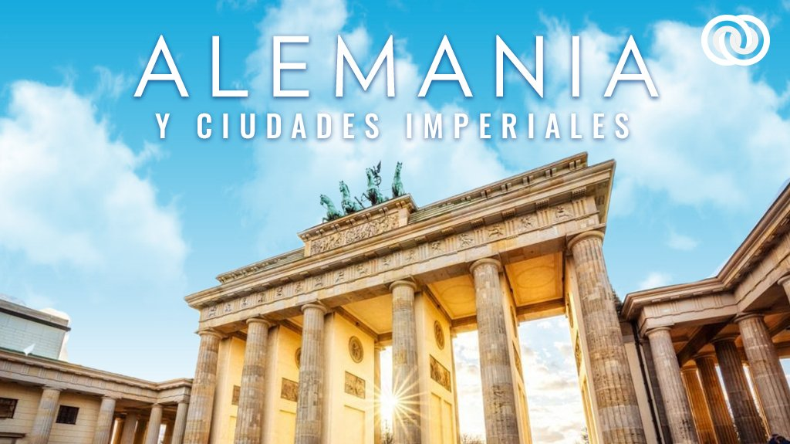

Visita las más grandes ciudades que dominaron durante siglos gran parte de Europa 👑. Transpórtate a una época de esplendor en Austria con la Abadía de Melk, uno de los monasterios más famosos del mundo. Impresiónate en Budapest, sus castillos históricos de Bratislava y hermosas calles bohemias serán parte de la magia de este recorrido. Nuestros guías expertos te contarán los detalles de cada uno de los destinos. Acompáñanos en esta aventura imperial 🏰🌍.

SALIDAS
2024

Julio: 03, 10, 17, 31

Agosto: 07

Septiembre: 04, 11, 18

PAISES
Alemania, República Checa, Eslovaquia, Hungría, Austria

CIUDADES
Berlín, Dresde, Praga, Bratislava, Budapest, Viena, Salzburgo, Múnich, Frankfurt

EL CIRCUITO INCLUYE
- Autobús Confortable y Moderno
- 10 noches de Alojamiento en categoría indicada
- Desayunos, diarios
- Visitas panorámicas de la ciudad tal y como se indica en el itinerario.
- Guías acompañantes durante el viaje
- Guías locales en las principales ciudades
- Asistencia de su guía antes de iniciar su viaje.
- Seguro Turístico.
- Nuestros precios incluyen TODAS las tasas de alojamiento.
- Asistencia 24hrs antes y durante su viaje.

NO ESTÁ INCLUIDO
- Servicios no especificados, excursiones, servicios y alimentos que se marcan como opcionales
- Gastos personales
- Propinas a Guías y choferes.

TARIFAS

Precios por persona en base: | DBL | Supl. SGL | TPL | Menor | 65 añosy más | Compra anticipada | Comparte en Familia para más de 6 pasajeros | Pasajero frecuente
Alta | $ 1,900 | $ 1,300 | Desc10% | Desc 10% | Desc 5% | Desc 5% | Desc 5% | Desc5%
Baja | $ 1,700 | $ 1,100 | Desc10% | Desc 10% | Desc 5% | Desc 5% | Desc 5% | Desc5%
Temporada Baja 02 Nov al 14 de Marzo * Excepto del 14 Dic al 31 de Dic Temporada Alta 15 Mar al 01 Nov
1. El descuento de Triple se aplica solo a la tercera persona2. La edad de los menores se considera de 4-11 años3. Si tienes más de 65 años obtienes un descuento del 5%4. Si compras con 90 días de antelación obtienes el 5% de descuento5. Viaja con toda tu familia y obtén hasta el 5 % de descuento sobre el total, a partir de 6 pasajeros6. Si tienes dos viajes con nosotros en el mismo año obtienes un descuento del 5%
NOTAS IMPORTANTES
- Itinerario sujeto a cambio, de acuerdo a su fecha de salida.
Precios vigentes hasta el 18/09/2024

HOTELES
HOTEL | CIUDAD | TIPO | PAIS
Park Inn By Radisson Berlin Alexanderplatz | Berlín | Primera | Alemania
Hotel Corinthia | Praga | Primera | República Checa
Hilton Garden Inn City Center | Budapest | Primera | Hungría
Holiday Inn Vienna City, An Ihg Hotel | Viena | Primera | Austria
Pullman Munich | Múnich | Primera | Alemania
Leonardo Hotel Offenbach Frankfurt | Frankfurt | Primera | Alemania

ITINERARIO

DÍA 1 – AMERICA- BERLIN

Tomar vuelo con destino a Berlín. Noche a bordo.

DÍA 2 – BERLIN ✈️ LLEGADA BERLÍN

Llegada, nuestro trasladista le recibirá en el aeropuerto para llevarle a su hotel. Resto del día libre. Alojamiento.

DÍA 3 – BERLIN – DRESDE - PRAGA
🚍

BUS 342 KM

Desayuno. Salida hacia la región de Sajonia para llegar a su antigua capital, Dresde, a orillas del Rio Elba, capital de la cultura germánica, que fue reconstruida tras los bombardeos de la II Guerra Mundial. Tiempo libre, para disfrutar de la ciudad o posibilidad de realizar tour opcional Continuación hacia la República Checa para llegar a la ciudad de Praga. Alojamiento.
- Tours Opcionales: Viviendo Dresde 55 EUR.

DÍA 4 – PRAGA

Desayuno. Salida para visita panorámica recorriendo la Plaza Vieja, el famoso reloj Astronómico que funciona desde 1410, cuya atracción son sus tres principales componentes; cuadrante astronómico, figuras animadas de los 12 apóstoles y calendario circular. Recorrido a la Colina del Castillo, visitar el interior de la Catedral de San Vito, la calle dorada, Palacio Imperial, continuamos a Malá Strana para conocer la Iglesia de Santa María de la Victoria. Tiempo libre o posibilidad de realizar tour opcional. Alojamiento.
- Tour Opcional: Cena tradicional medieval 85 EUR
- Tour Opcional: Viviendo Praga 60 EUR

DÍA 5 – PRAGA – BRATISLAVA – BUDAPEST
🚍

BUS 530 KM

Desayuno. Salida hacia la capital Bratislava. Breve parada para conocer la bella capital de Eslovaquia, ciudad bañada por el Danubio, tiempo libre para recorrer sus pequeñas calles, descubrir sus famosas esculturas populares y admirar su famoso Castillo. Continuación del viaje hacia Budapest. Llegada. Alojamiento

DÍA 6 – BUDAPEST

Desayuno. Salida para visitar una de las ciudades más bellas de Europa, dividida en dos partes por el Rio Danubio: Buda donde se podrá caminar entre sus calles para conocer la antigua sede real, la Iglesia de Matías y el Bastión de los Pescadores y Pest, famosa por sus bulevares, teatro de la Opera, Parlamento Húngaro, Sinagoga y Basílica de San Esteban. Tarde libre para poder conocer las maravillas de esta ciudad o posibilidad de realizar tour opcional. Alojamiento.
- Tour Opcional: Crucero por El Danubio 45 EUR
- Tour Opcional: Cena húngara con show folclórico 90 EUR

DÍA 7 – BUDAPEST - VIENA

🚍 BUS 243 KM

Desayuno. Continuamos ruta a una ciudad con un legado artístico e intelectual que se formó gracias a sus pobladores, Viena. Recorrido por la ciudad con la avenida Ringstrasse, con multitud de edificios históricos como el Palacio de Belvedere, la Opera, el Palacio Real, Ayuntamiento, Iglesia Votiva, Canal del Danubio, pasamos por la Prater con la emblemática Noria Tiempo libre o posibilidad de realizar tour opcional. llegada a Viena Alojamiento.
- Tour Opcional: Encantos por la Abadía de Melk y Valle del Danubio 140 EUR
- Tour Opcional: Buda y Crucero por el Danubio 85 EUR

DÍA 8 – VIENA

Desayuno. Día libre para disfrutar Viena o posibilidad de realizar tour opcional. Alojamiento.
- Tour Opcional: La Viena de Sisi Emperatriz 50 EUR
- Tours Opcionales: Sinfonia por el palacio de Schonbrunn 110 EUR

DÍA 9 – VIENA – SALZBURGO - MUNICH

🚍 BUS 441 KM

Desayuno. Salida hacia Salzburgo la ciudad más bonita de Austria, visita panorámica por la ciudad y después tiempo libre almuerzo (no incluido). Continuación hacia Múnich, nuestra primera parada para conocer el recinto de los juegos Olímpicos y el Parque inglés, finalizando para ver desde fuera el sitio de BMW, Continuación al hotel. Tiempo libre Traslado al hotel Alojamiento.
- Tour opcional: Noche cervecera con cena 90 EUR

DÍA 10 – MÚNICH

Desayuno. Tiempo libre o posibilidad de realizar el tour opcional. Llegada y alojamiento.
- Tour Opcional: Castillo Heidelberg 65 EUR

DÍA 11 – MÚNICH – FRANKFURT 🚍 BUS 392 KM

Desayuno. Y salida hacia Frankfurt. Tiempo libre para compras o posibilidad de realizar el tour opcional. Llegada y alojamiento.
- Tour Opcional: Navegando por Frankfurt 45 EUR

DÍA 12 – FRANKFURT – AMÉRICA

✈️ LLEGADA A AMÉRICA

Desayuno. A la hora prevista traslado al aeropuerto para tomar el vuelo de regreso a su ciudad de origen.

